TRƯỜNG THCS PHAN CÔNG HỚN

TỔ: KHOA HỌC TỰ NHIÊN

MÔN KHTN – KHỐI 9

(Từ ngày 21/04/2025 đến ngày 26/04/2025)

CHỦ ĐỀ 11: DI TRUYỀN

BÀI 43. DI TRUYỀN NHIỄM SẮC THỂ
A. LÝ THUYẾT

1. NGUYÊN PHÂN
Nguyên phân là quá trình phân chia tế bào trong sinh vật nhân thực, giúp tạo ra hai tế bào con có bộ nhiễm sắc thể lưỡng bội giống với tế bào mẹ.
Quá trình nguyên phân diễn ra qua các giai đoạn:
- Kỳ đầu: Các nhiễm sắc thể bắt đầu co xoắn.
- Kỳ giữa: Các nhiễm sắc thể xếp thành hàng ở giữa tế bào.
- Kỳ sau: Các nhiễm sắc thể tách ra và di chuyển về hai cực của tế bào.
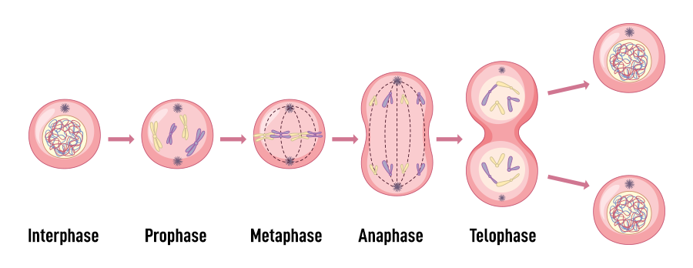
- Kỳ cuối: Tế bào chất phân chia, tạo ra hai tế bào con giống nhau.
Kì trung gian
Kì đầu
Kì giữa
Kì sau
Kì cuối
Tế bào con
Hình. Sơ đồ quá trình nguyên phân ở động vật

Ý nghĩa di truyền: Quá trình nguyên phân giúp duy trì sự ổn định di truyền qua các thế hệ tế bào. Các tế bào con được tạo ra sẽ có bộ nhiễm sắc thể giống hệt với tế bào mẹ.

Ứng dụng: Nguyên phân có vai trò quan trọng trong sinh sản vô tính, phát triển cơ thể, tái tạo mô và phục hồi các tế bào bị tổn thương. Trong nông nghiệp và y học, nguyên phân là cơ sở của các phương pháp như nuôi cấy mô tế bào, nuôi cấy hạt phấn,...

2. GIẢM PHÂN
Giảm phân là quá trình phân chia tế bào sinh dục để tạo ra các giao tử, diễn ra qua hai lần phân bào liên tiếp: giảm phân I và giảm phân II. Kết quả của giảm phân là bốn tế bào con với bộ nhiễm sắc thể đơn bội (n), khác với nguyên phân chỉ tạo ra hai tế bào con giống tế bào mẹ.

Quá Trình Giảm Phân
- Giảm Phân I
- Kì đầu I: Nhiễm sắc thể kép co xoắn, trong mỗi cặp nhiễm sắc thể kép tương đồng diễn ra sự trao đổi chéo giữa hai nhiễm sắc thể đơn.
- Kì giữa I: Nhiễm sắc thể kép xếp thành hàng trên mặt phẳng xích đạo.
- Kì sau I: Các nhiễm sắc thể kép di chuyển về hai cực của tế bào.
- Kì cuối I: Hai tế bào con được tạo ra, mỗi tế bào có bộ nhiễm sắc thể đơn bội kép.
- Giảm Phân II
- Diễn ra tương tự như nguyên phân, nhưng với bộ nhiễm sắc thể đơn bội. Cuối cùng, từ hai tế bào con ở giảm phân I, tạo ra bốn tế bào con đơn bội.
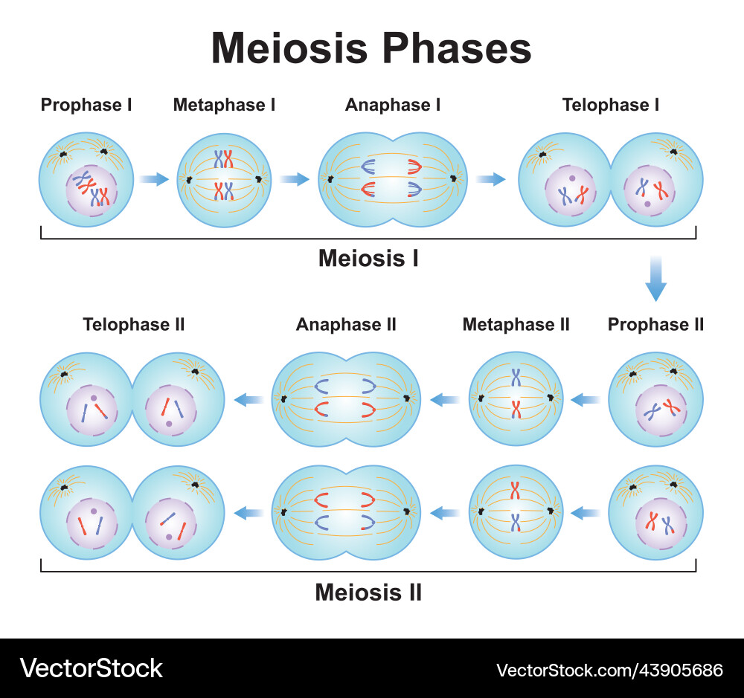
Kì đầu 1
Kì giữa 1
Kì sau 1
Kì cuối 1
Giảm phân 1
Kì đầu 2
Kì giữa 2
Kì sau 2
Kì cuối 2
Giảm phân 2
Hình. Sơ đồ quá trình giảm phân ở động vật

Ý Nghĩa Của Giảm Phân
- Sự kết hợp nguyên phân, giảm phân, thụ tinh có vai trò quan trọng trong duy trì bộ nhiễm sắc thể lưỡng bội của các loài sinh sản hữu tính, đảm bảo sự ổn định di truyền qua các thế hệ.
- Giảm phân có sự trao đổi chéo tạo ra nguồn biến dị di truyền phong phú, góp phần vào quá trình tiến hóa và chọn giống.

Cơ thể trưởng thành (2n) (đực hoặc cái)
Giao tử đực (n) (từ cơ thể đực)
Giảm phân
Giao tử cái (n) (từ cơ thể cái)
Thụ tinh
Hợp tử (2n)
Nguyên phân
Hình. Mối quan hệ giữa nguyên phân và giảm phân trong sinh sản hữu tính

Ứng Dụng Của Giảm Phân Trong Thực Tiễn
Giảm phân được ứng dụng trong nông nghiệp và chọn giống, giúp tạo ra những loài cây trồng hoặc vật nuôi có đặc tính tốt hơn.
Ví dụ:
- Lai tạo giống bò: Giống BBB (Blanc Bleu Belge) được lai tạo với giống bò địa phương để tăng năng suất và khả năng chống chịu bệnh.
- Chọn giống ngô lai: Các giống ngô lai năng suất cao được tạo ra từ phương pháp lai chọn giống có lợi cho năng suất và khả năng chống chịu.

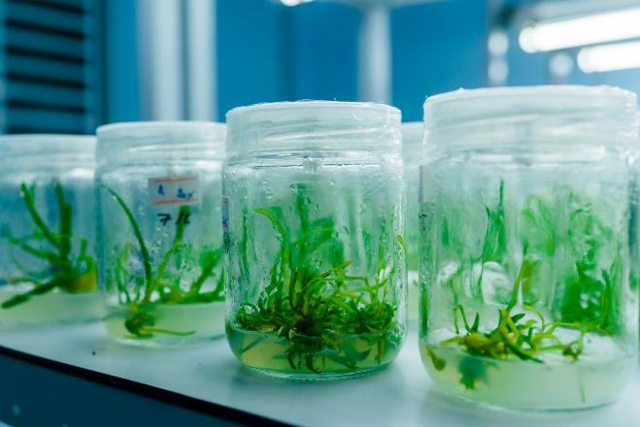 | 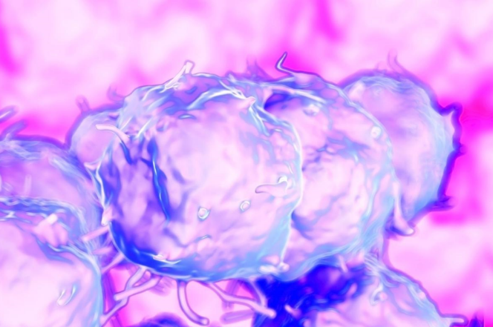
a) Nuôi cấy mô thực vật giúp nhân số lượng lớn cây có cùng kiểu gene | b) Nuôi cấy tế bào phôi tạo ngân hàng tế bào gốc sử dụng trong điều trị bệnh ở người
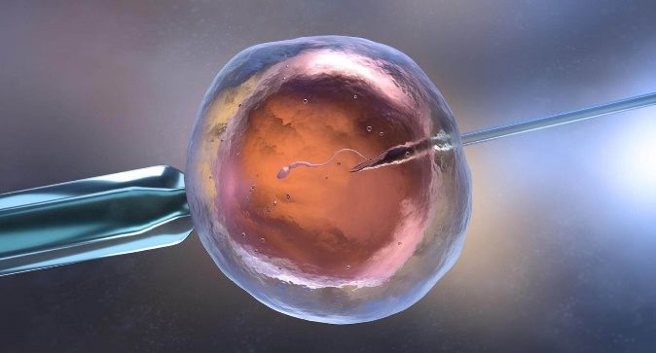 | 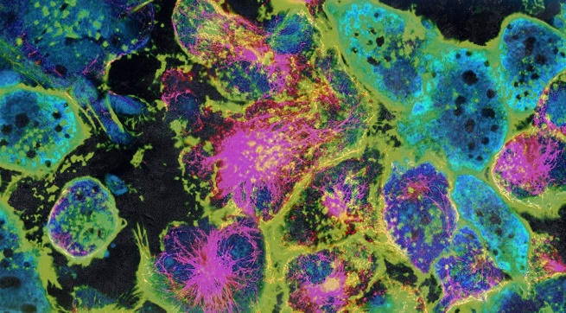
c) Thụ tinh trong ống nghiệm phục vụ chuyên khoa y học hiếm muộn | d) Nuôi cấy tế bào ung thư phục vụ nghiên cứu khoa học
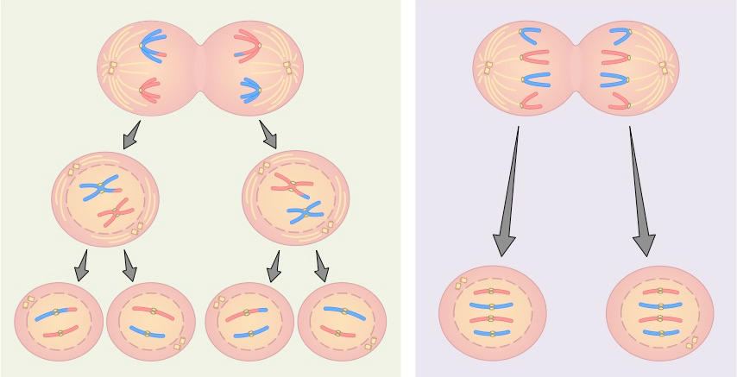
a) Giảm phân b) Nguyên phân
Bảng. So sánh nguyên phân và giảm phân
Nguyên phân | Giảm phân
Xảy ra ở tế bào sinh dưỡng và tế bào sinh dục sơ khai. | Xảy ra ở tế bào sinh dục vào thời kì chín.
Gồm 1 lần phân bào. | Gồm 2 lần phân bào liên tiếp.
Từ 1 tế bào mẹ có bộ NST lưỡng bội (2n) tạo ra 2 tế bào con có bộ NST giống tế bào mẹ ban đầu. | Từ một tế bào mẹ có bộ NST lưỡng bội (2n) tạo ra 4 tế bào con có bộ NST đơn bội (n) giảm đi một nửa so với tế bào mẹ ban đầu.
Bảng. Số NST, chromatid, tâm động của tế bào qua các kì nguyên phân
Các kì | Kì đầu | Kì giữa | Kì sau | Kì cuối
Số NST | 2n kép | 2n kép | 4n đơn | 2n đơn
Số chromatid | 4n | 4n | 0 | 0
Số tâm động | 2n | 2n | 4n | 2n

3. CÁC LOẠI NHIỄM SẮC THỂ VÀ CƠ CHẾ XÁC ĐỊNH GIỚI TÍNH
Tìm hiểu nhiễm sắc thể thường và nhiễm sắc thể giới tính:
Trong tế bào, các nhiễm sắc thể được chia thành hai loại chính: nhiễm sắc thể thường (ký hiệu là A) và nhiễm sắc thể giới tính.
- Nhiễm sắc thể thường: mang các gene quy định tính trạng thường và tồn tại thành từng cặp tương đồng trong tế bào lưỡng bội.
- Nhiễm sắc thể giới tính: mang các gene quy định tính trạng giới tính, tồn tại dưới dạng tương đồng (XX - giới tính cái) hoặc không tương đồng (XY - giới tính đực). Ở một số loài côn trùng như ruồi giấm, nhiễm sắc thể giới tính chỉ có một chiếc (XO).
Ví dụ, ở người, nhiễm sắc thể Y chứa gene SRY quyết định giới tính nam. Trong khi đó, ở ruồi giấm, gene quy định tính trạng màu mắt nằm trên nhiễm sắc thể giới tính X.
Đặc điểm so sánh | NST thường | NST giới tính
Số lượng | Số lượng nhiều hơn và giống nhau ở cá thể đực và cái. | Chỉ có 1 cặp và khác nhau ở cá thể đực và cái.
Đặc điểm | Luôn tồn tại thành từng cặp tương đồng. | Tồn tại thành cặp tương đồng (XX) hoặc không tường đồng (XY).
Chức năng | Mang gene quy định tính trạng thường của cơ thể. | Mang gene quy định tính trạng liên quan hoặc không liên quan đến giới tính.

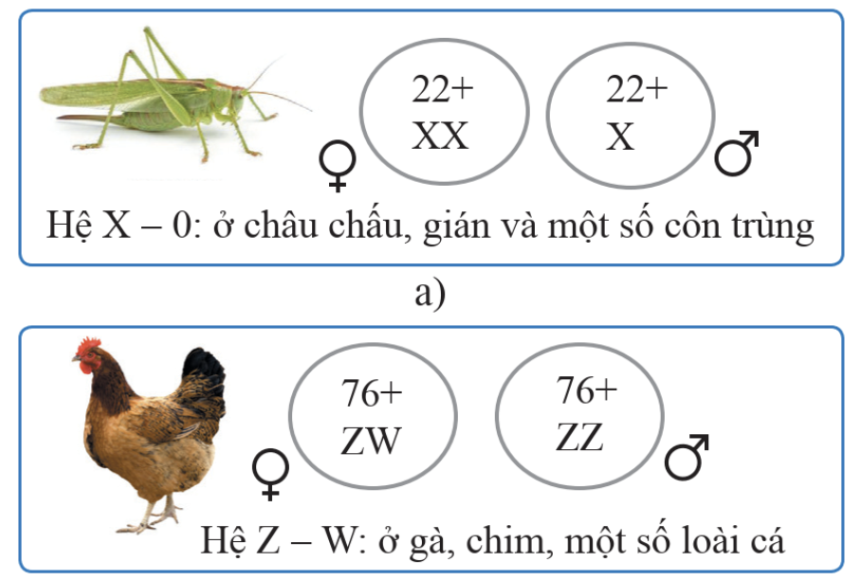
Hình. Một số hệ giới tính ở sinh vật

Tìm hiểu cơ chế xác định giới tính:
Giới tính của nhiều loài sinh vật sinh sản hữu tính phụ thuộc vào sự hiện diện của cặp nhiễm sắc thể giới tính trong tế bào. Ở các loài này, giới tính được hình thành do sự phân li của các nhiễm sắc thể giới tính trong quá trình giảm phân và thụ tinh.
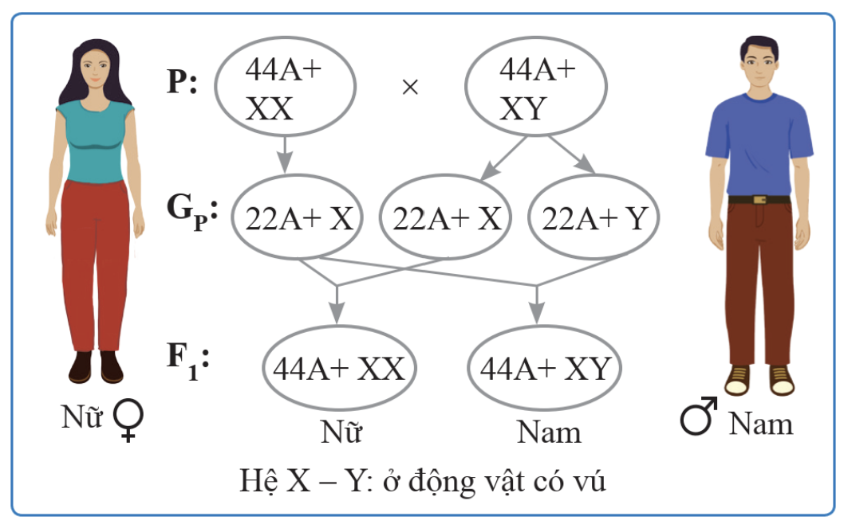
Hình. Sự di truyền cặp NST ở người

Ví dụ:
Ở một số loài côn trùng như ong, kiến, sự xác định giới tính phụ thuộc vào bộ nhiễm sắc thể. Con đực có bộ nhiễm sắc thể đơn bội (n), trong khi con cái có bộ nhiễm sắc thể lưỡng bội (2n).

Ảnh hưởng của yếu tố môi trường lên xác định giới tính:
Sự xác định giới tính còn chịu ảnh hưởng bởi các yếu tố môi trường bên trong (hormone sinh dục) và bên ngoài cơ thể (ánh sáng, nhiệt độ,...).
Ví dụ:
Khi sử dụng methyl testosterone có thể tác động đến giới tính của cá vàng, biến chúng thành con đực ngay cả khi có cặp nhiễm sắc thể giới tính không thay đổi.
Ở rùa tai đỏ (Trachemys scripta), nếu trứng được ấp trong nhiệt độ từ 26-28°C thì rùa sẽ phát triển thành con đực, trong khi từ 31-32°C thì rùa sẽ phát triển thành con cái.

Trứng của rùa xanh (Vích)
Trứng nở thành con đực
Nhiệt độ ấp dưới 28,5⁰C
Trứng nở thành con cái
50% trứng nở thành con đực, 50% trứng nở thành con cái
Nhiệt độ ấp trên 30,3⁰C
Nhiệt độ ấp trong khoảng 28,5⁰C đến 30,3⁰C
Hình. Nhiệt độ ấp trứng ảnh hưởng đến giới tính của rùa con ở loài rùa xanh (Vích)

4. DI TRUYỀN LIÊN KẾT
Tìm hiểu khái niệm di truyền liên kết
Thomas Hunt Morgan và cộng sự đã thực hiện thí nghiệm nghiên cứu sự di truyền các tính trạng ở ruồi giấm (Drosophila melanogaster). Từ kết quả thí nghiệm, ông đã phát hiện được hiện tượng liên kết gene.
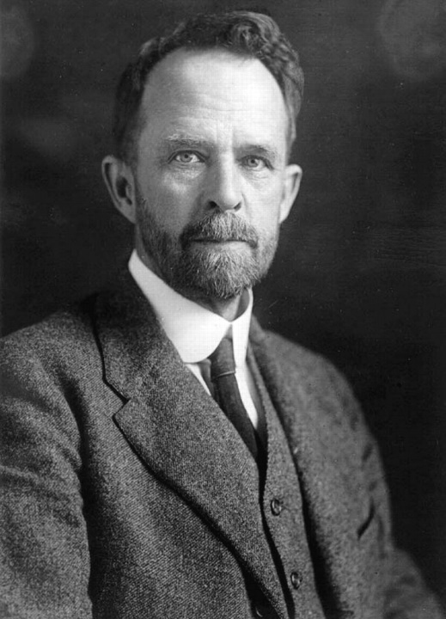 | 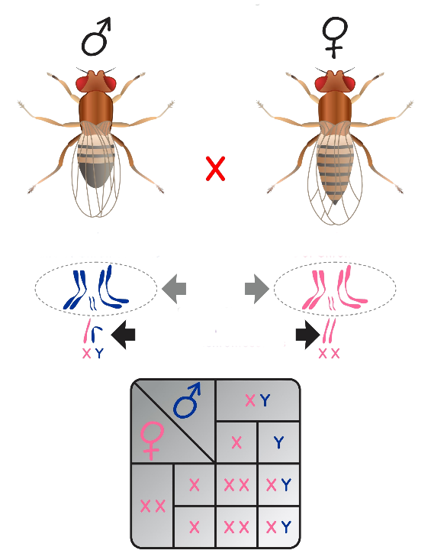
Hình. Thomas Hunt Morgan (1866 – 1945)

P_{tc}: Ruồi thân xám, cánh dài × Ruồi thân đen, cánh cụt
F₁: 100% ruồi thân xám, cánh dài
Cho ruồi đực F₁ lai phân tích
♂ F₁ ruồi thân xám, cánh dài × ♀ ruồi thân đen, cánh cụt
F_{a}(*): 50% ruồi thân xám, cánh dài: 50% ruồi thân đen, cánh cụt

Giải thích kết quả thí nghiệm:
Morgan cho rằng sự di truyền đồng thời của tính trạng màu sắc thân và kích thước cánh ở ruồi giấm là do hiện tượng di truyền liên kết của các gene cùng nằm trên một nhiễm sắc thể. Trong đó, gene quy định tính trạng thân xám và cánh dài; gene quy định tính trạng thân đen và cánh cụt nằm trên cùng một nhiễm sắc thể nên phân li cùng nhau về một giao tử trong quá trình giảm phân và tổ hợp cùng nhau qua quá trình thụ tinh.
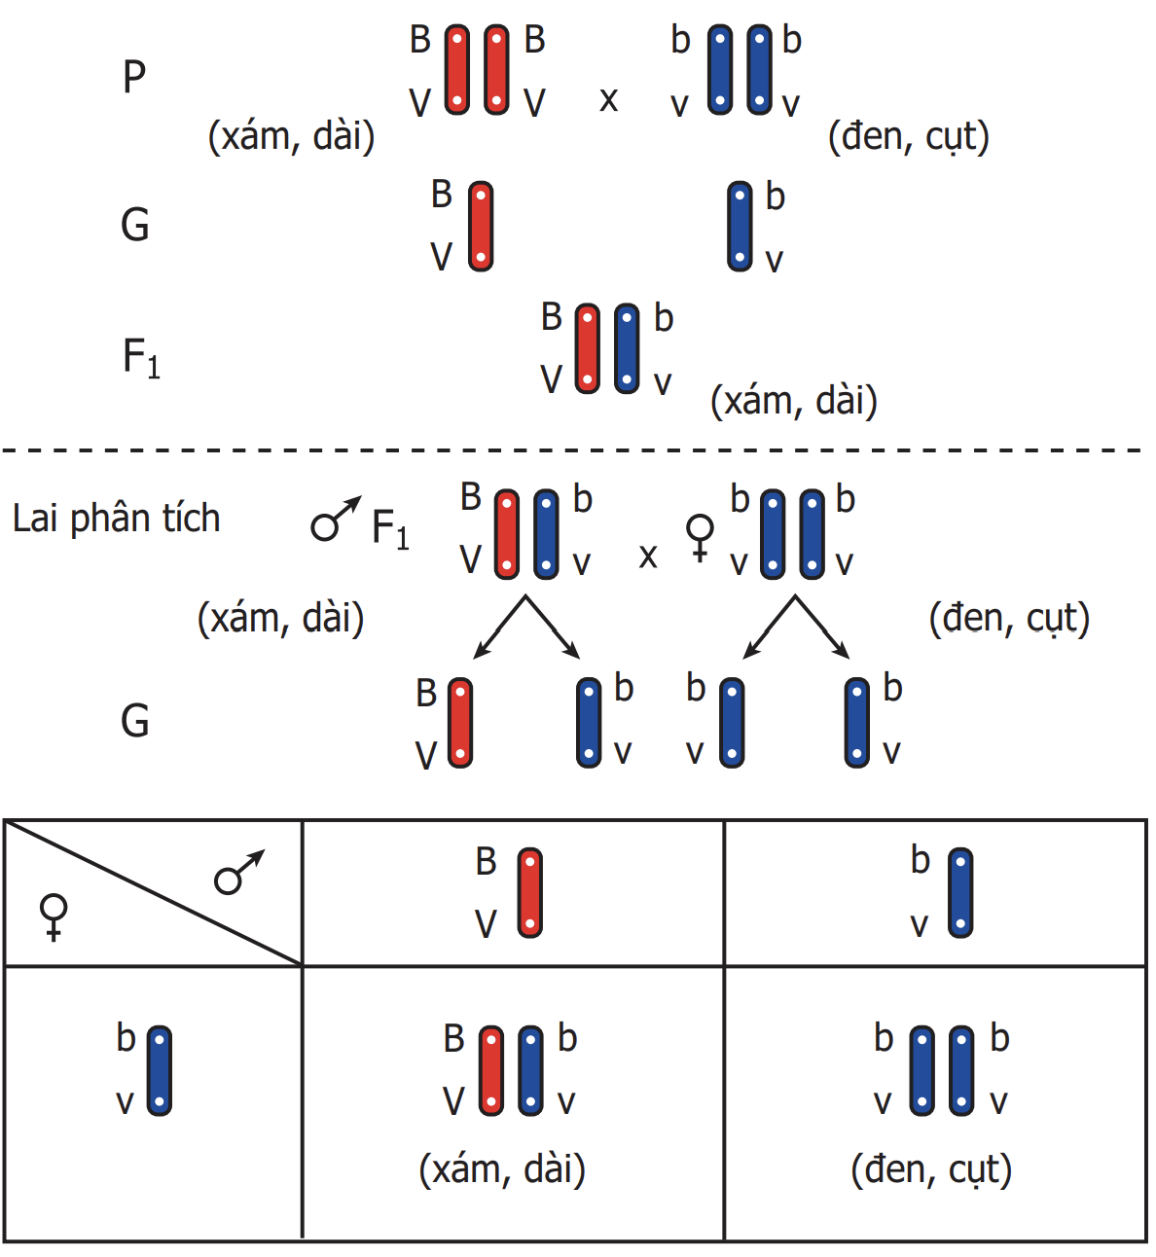
Hình. Giải thích thí nghiệm của Morgan

Tìm hiểu ứng dụng của di truyền liên kết trong thực tiễn
Mặc dù di truyền liên kết làm hạn chế sự xuất hiện các biến dị tổ hợp nhưng đảm bảo được sự di truyền bền vững của từng nhóm tính trạng quy định bởi các gene nằm trên một nhiễm sắc thể.
Trong chọn giống, người ta có thể chọn được những nhóm tính trạng tốt luôn đi kèm với nhau, hạn chế các tính trạng xấu tổ hợp với nhau.
Ví dụ: Ở ngô, gene oy1 mã hóa enzyme tham gia tổng hợp diệp lục và gene orp2 mã hóa enzyme tham gia chuyển hóa tryptophan đều nằm trên cánh ngắn của nhiễm sắc thể số 10, sự liên kết của hai gene này được ứng dụng trong việc chọn lọc các giống ngô có khả năng quang hợp và chuyển hóa tryptophan cao, tích lũy nhiều chất dinh dưỡng nhằm tăng năng suất cây trồng.

- Di truyền liên kết là hiện tượng một nhóm tính trạng được quy định bởi các gene nằm trên cùng một nhiễm sắc thể di truyền cùng nhau.
- Di truyền liên kết đảm bảo sự di truyền ổn định của từng nhóm tính trạng ở sinh vật, nhờ đó, người ta có thể ứng dụng hiện tượng di truyền liên kết trong chọn giống để tạo ra các giống mang tính trạng tốt luôn đi cùng với nhau, tạo các tổ hợp gene mới đạt được tính trạng mong muốn.

Có phải các gene nằm trên cùng một nhiễm sắc thể lúc nào cũng di truyền cùng nhau?
Trong thí nghiệm về ruồi giấm, khi đem lai phân tích ruồi cái F1, Morgan đã thu được ở đời con bốn kiểu hình với tỉ lệ: 41,5% thân xám, cánh dài; 41,5% thân đen, cánh cụt; 8,5% thân xám, cánh cụt; 8,5% thân đen, cánh dài. Morgan đã giải thích kết quả thí nghiệm dựa trên hiện tượng trao đổi đoạn giữa các chromatid khác nguồn trong cặp nhiễm sắc thể kép tương đồng ở kì đầu của giảm phân I. Kết quả là các gene nằm trên từng đoạn nhiễm sắc thể tương ứng có thể đổi chỗ cho nhau (hoán vị gene), hình thành những tổ hợp gene mới.
B. VÍ DỤ MINH HỌA
Câu 1. Tại sao từ một quả trứng gà ban đầu chỉ chứa một tế bào hợp tử, sau thời gian được gà mẹ ấp sẽ nở ra một gà con gồm hàng tỉ tế bào?
Đáp án
Từ một quả trứng gà ban đầu chỉ chứa một tế bào hợp tử, sau thời gian được gà mẹ ấp sẽ nở ra một gà con gồm hàng tỉ tế bào vì: Trong thời gian được gà mẹ ấp, tế bào hợp tử trong trứng nguyên phân liên tiếp và biệt hóa sẽ tạo ra số lượng lớn tế bào hình thành các cơ quan như mắt, da, lông,… và dần hình thành gà con hoàn chỉnh.
Câu 2. Đọc thông tin trên kết hợp quan sát Hình, thực hiện các yêu cầu sau:
Kì trung gian
Kì đầu
Kì giữa
Kì sau
Kì cuối
Tế bào con
a) Cho biết từ một tế bào mẹ, qua một lần nguyên phân tạo ra bao nhiêu tế bào con.
b) So sánh bộ NST ở các tế bào con với bộ NST ở tế bào mẹ.
c) Cho biết nguyên phân là gì?
d) Nêu thêm ví dụ về nguyên phân mà em biết.
Đáp án
a) Từ một tế bào mẹ, qua một lần nguyên phân tạo ra hai tế bào con.
b) So sánh bộ NST ở các tế bào con với bộ NST ở tế bào mẹ: Các tế bào con có bộ NST giống nhau và giống tế bào mẹ.
c) Khái niệm nguyên phân: Nguyên phân là hình thức phân chia tế bào mà trong đó các tế bào con được tạo ra có bộ NST giống nhau và giống tế bào mẹ ban đầu.
d) Một số ví dụ khác về nguyên phân:
– Sự hình thành chồi bên ở thực vật.
– Sự tái sinh đuôi mới thay cho đuôi bị đứt ở thạch sùng.
– Sự sinh sản ở thủy tức: Các tế bào ở bề mặt của thủy tức trải qua nguyên phân và tạo thành một khối tế bào được gọi là một chồi. Nguyên phân sẽ tiếp tục trong các tế bào chồi và nhờ vậy, chồi này sẽ phát triển thành một cá thể mới.
– Khi bị thương, tế bào ở tầng tế bào sống của da nguyên phân liên tục để tạo ra các tế bào mới giúp làm lành vết thương.
– Khi nuôi cấy mô thực vật, các tế bào trong mô nguyên phân liên tiếp và biệt hóa tạo ra số lượng lớn tế bào hình thành các cơ quan để tạo ra cây hoàn chỉnh.
PHIẾU HỌC TẬP
TRẮC NGHIỆM
Câu 1: Trong quá trình nguyên phân, sự tự nhân đôi của NST diễn ra ở kì nào?
A. Kì trung gian. B. Kì đầu. C. Kì giữa. D. Kì sau.
Câu 2: Ở kì giữa của quá trình nguyên phân, các NST kép xếp thành mấy hàng trên mặt phẳng xích đạo?
A. 4 hàng. B. 3 hàng. C. 2 hàng. D. 1 hàng.
Câu 3: Nguyên phân diễn ra ở đâu?
A. Tế bào sinh dưỡng. B. Tế bào sinh dục.
C. Màng tế bào. D. Mọi tế bào.
Câu 4: Giảm phân diễn ra ở
A. tế bào sinh dưỡng. B. tế bào mầm sinh dục.
C. tế bào sinh dục. D. tế bào sinh dục trường thành.
Câu 5: Trạng thái của NST ở kì cuối của quá trình nguyên phân như thế nào?
A. Đóng xoắn cực đại. B. Bắt đầu đóng xoắn.
C. Dãn xoắn. D. Bắt đầu tháo xoắn.
Câu 6: Kết thúc quá trình nguyên phân, số NST có trong mỗi tế bào con là
A. lưỡng bội ở trạng thái đơn. B. lưỡng bội ở trạng thái kép.
C. đơn bội ở trạng thái đơn. D. đơn bội ở trạng thái kép.
Câu 7: Từng NST kép tách nhau ở tâm động thành 2 NST đơn phân li về 2 cực của tế bào. NST bắt đầu tháo xoắn. Quá trình này là ở kì nào của nguyên phân?
A. Kì đầu. B. Kì giữa. C. Kì sau. D. Kì cuối.
Câu 8: Hiện tượng xảy ra trong giảm phân nhưng không có trong nguyên phân là
A. nhân đôi NST.
B. tiếp hợp giữa 2 NST kép trong từng cặp tương đồng.
C. phân li NST về hai cực của tế bào.
D. co xoắn và tháo xoắn NST.
Câu 9: Điều đúng khi nói về sự giảm phân ở tế bào là
A. NST nhân đôi 1 lần và phân bào 2 lần.
B. NST nhân đôi 2 lần và phân bào 1 lần.
C. NST nhân đôi 2 lần và phân bào 2 lần.
D. NST nhân đôi 1 lần và phân bào 1 lần.
Câu 10. Trong quá trình phân chia nhân của nguyên phân, NST kép tồn tại ở các kì là
A. kì trung gian, kì đầu. B. kì đầu và kì giữa, kì sau.
C. kì giữa và kì sau. D. kì trung gian, kì cuối.
TỰ LUẬN
Câu 1: Một loài sinh vật có bộ NST lưỡng bội 2n = 4. Hình bên dưới mô tả một kì trong quá trình phân bào của một tế bào thuộc loài sinh vật này. Hãy cho biết tế bào đang ở kì nào của quá trình phân bào. Giải thích.
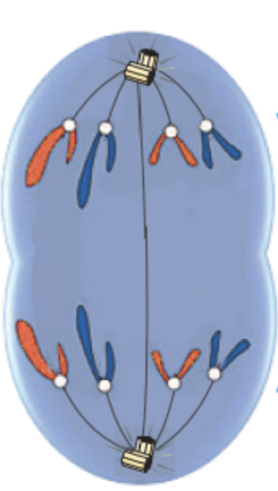

Câu 2:
a) Nêu ý nghĩa của quá trình nguyên phân đối với sinh vật. Cho ví dụ.
b) Ở người, tại sao khi bị đứt tay, sau một thời gian vết thương có thể lành lại?

Hướng dẫn giải
Trắc nghiệm.
Câu 1. | Câu 2. | Câu 3. | Câu 4. | Câu 5. | Câu 6. | Câu 7. | Câu 8. | Câu 9. | Câu 10.
A | D | A | D | C | B | C | B | A | A
Tự luận
Câu 1: Một loài sinh vật có bộ NST lưỡng bội 2n = 4. Hình bên dưới mô tả một kì trong quá trình phân bào của một tế bào thuộc loài sinh vật này. Hãy cho biết tế bào đang ở kì nào của quá trình phân bào. Giải thích.
Đáp án
Tế bào đang ở kì sau của nguyên phân. Giải thích: số NST đơn đang phân li về mỗi cực của tế bào bằng 4, bằng bộ NST lưỡng bội 2n = 4.
Câu 2:
a) Nêu ý nghĩa của quá trình nguyên phân đối với sinh vật. Cho ví dụ.
b) Ở người, tại sao khi bị đứt tay, sau một thời gian vết thương có thể lành lại?
Đáp án
a) Ý nghĩa của quá trình nguyên phân và ví dụ:
– Đối với cơ thể đa bào:
+ Nguyên phân làm tăng số lượng tế bào giúp cơ thể sinh trưởng và phát triển. Ví dụ: sự tăng trưởng kích thước của cây xanh, sự tăng trưởng khối lượng và chiều cao của động vật,..
+ Nguyên phân tạo ra các thế hệ tế bào có bộ NST giống nhau và giống với tế bào mẹ để thay thế tế bào già hoặc bị tổn thương, tái sinh các mô và cơ quan của cơ thể. Ví dụ: các vết thương trên da liền lại sau một thời gian, hiện tượng đuôi thằn lằn mọc lại sau khi bị đứt,…
– Đối với những loài nhân thực sinh sản vô tính, nguyên phân là cơ chế sinh sản để sinh ra các thế hệ con cháu có vật chất di truyền giống tế bào mẹ. Ví dụ: Cây khoai tây được mọc lên từ củ, cây lá bỏng được mọc ra từ lá, cây dâu tây được mọc ra từ thân bò,…
b) Khi vết đứt tay mới xuất hiện, cục máu đông sẽ được hình thành để bịt kín vết thương, sau đó nhờ sự phân chia của các tế bào mà các tế bào bị tổn thương ở khu vực vết thương được thay thế và sau một khoảng thời gian, vùng da bị tổn thương sẽ được chữa lành và liền trở lại.

DẶN DÒ

- Học sinh dựa vào Sách KHTN 9 tìm hiểu các thông tin.

- Hoàn thành các nội dung Bài tập vận dụng.

